Santiago Elenes Lafuente

Practica #11

#1 Obtener el listado del nombre del usuario y la membresía y la membresía que tienen

[SELECT](http://localhost/phpmyadmin/url.php?url=https://dev.mysql.com/doc/refman/8.0/en/select.html) * FROM usuarios INNER JOIN membresia ON usuarios.membresia_id=membresia.ID;

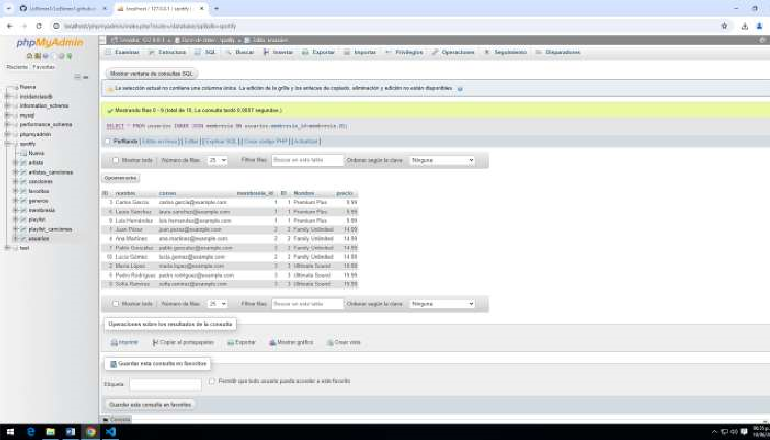

#2 Obtener el listado de canciones con su genero

[SELECT](http://localhost/phpmyadmin/url.php?url=https://dev.mysql.com/doc/refman/8.0/en/select.html) * FROM canciones INNER JOIN playlist_canciones ON playlist_canciones.cancion_id=canciones.I

# D;

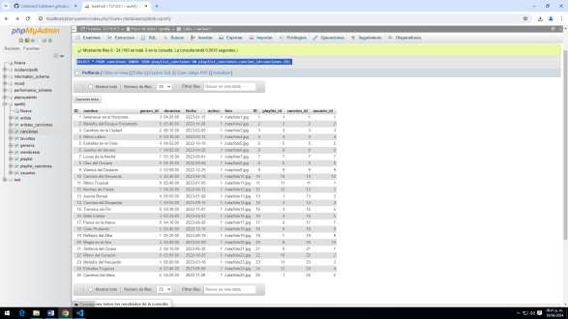

#3 Obtener el listado de playlists y el nombre del usuario que las creo

[SELECT](http://localhost/phpmyadmin/url.php?url=https://dev.mysql.com/doc/refman/8.0/en/select.html) playlist.nombre, usuarios.nombre FROM playlist INNER JOIN usuarios ON usuarios_id = playlist.usuarios_id;

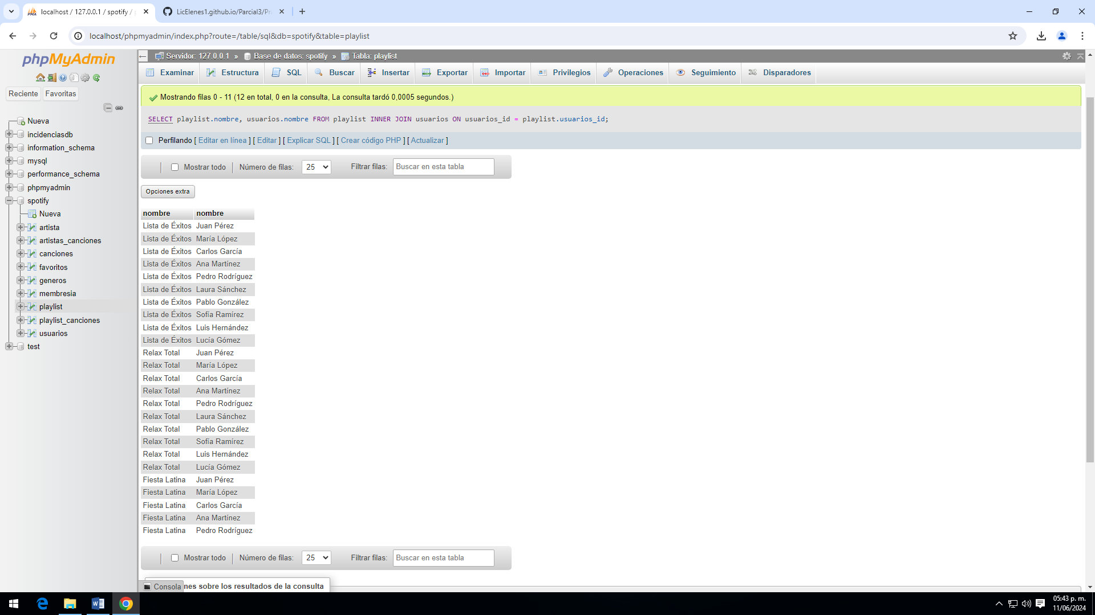

#4 Obtener el listado de los playlist y el nombre de la canción

[SELECT](http://localhost/phpmyadmin/url.php?url=https://dev.mysql.com/doc/refman/8.0/en/select.html) p.nombre, c.nombre FROM playlist_canciones pc INNER JOIN playlist p ON pc.playlist_id=p.id INNER JOIN canciones c ON pc.cancion_id=c.id;

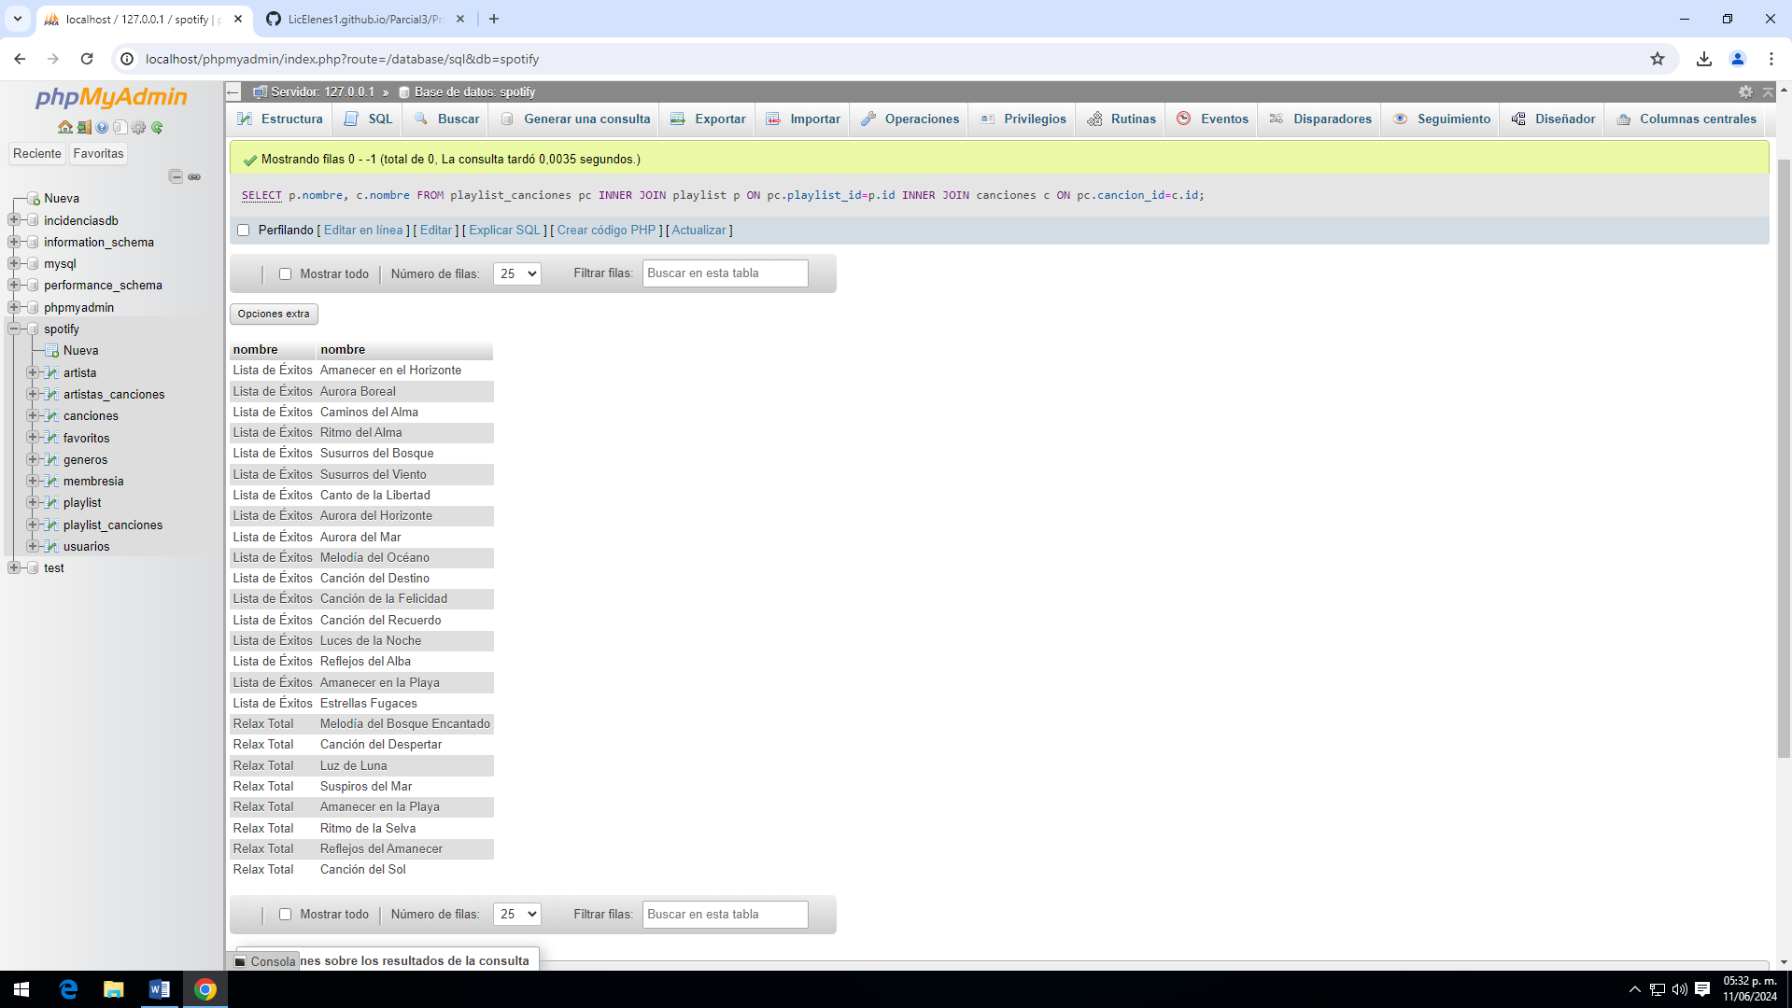

#5 Obtener listado de usuarios con el nombre de sus canciones favoritas

[SELECT](http://localhost/phpmyadmin/url.php?url=https://dev.mysql.com/doc/refman/8.0/en/select.html) usuarios.nombre AS nombre_usuario, canciones.nombre AS nombre_cancion FROM usuarios INNER JOIN favoritos ON usuarios.id = favoritos.usuario_id INNER JOIN canciones ON favoritos.cancion_id = canciones.i

